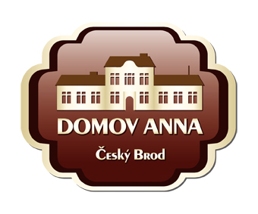
ANNA ČESKÝ BROD, sociální služby pro seniory
Žitomířská 323, 282 01 Český Brod
IČ 00873713
Tel. 321 622 257, Tel./fax 321 623 330

MSM, spol. s.r.o.
Lhota u Příbramě 13
261 01

Vyřizuje: Kolková / tel.: 733 120 041 / č. j: 000/20 / objednávka č. 124 /20 Dne: 2.10.2020

Věc: Objednávka

Objednáváme u Vás 50 balení dezinfekčních ubrousků WIPEPOD a 23 ks zásobníků na ubrousky.

Platba – fakturou.

ANNA Český Brod
sociální služby pro seniory
Žitomířská 323
282 01 Český Brod

